 | Atlas 900 A3 SuperPoD 超节点
 | 验收测试指南
 | 文档版本 | 03
 | 发布日期 | 2025-04-16

 | 华为技术有限公司 |  | 

版权所有 © 华为技术有限公司2025。 保留一切权利。
非经本公司书面许可，任何单位和个人不得擅自摘抄、复制本文档内容的部分或全部，并不得以任何形式传播。

商标声明
 和其他华为商标均为华为技术有限公司的商标。
本文档提及的其他所有商标或注册商标，由各自的所有人拥有。

注意
您购买的产品、服务或特性等应受华为公司商业合同和条款的约束，本文档中描述的全部或部分产品、服务或特性可能不在您的购买或使用范围之内。除非合同另有约定，华为公司对本文档内容不做任何明示或暗示的声明或保证。
由于产品版本升级或其他原因，本文档内容会不定期进行更新。除非另有约定，本文档仅作为使用指导，本文档中的所有陈述、信息和建议不构成任何明示或暗示的担保。

华为技术有限公司
地址： | 深圳市龙岗区坂田华为总部办公楼 邮编：518129
网址： | https://e.huawei.com

安全声明
产品生命周期政策
华为公司对产品生命周期的规定以“产品生命周期终止政策”为准，该政策的详细内容请参见如下网址：https://support.huawei.com/ecolumnsweb/zh/warranty-policy

漏洞处理流程
华为公司对产品漏洞管理的规定以“漏洞处理流程”为准，该流程的详细内容请参见如下网址：https://www.huawei.com/cn/psirt/vul-response-process
如企业客户须获取漏洞信息，请参见如下网址：
https://securitybulletin.huawei.com/enterprise/cn/security-advisory

华为初始证书权责说明
华为公司对随设备出厂的初始数字证书，发布了“华为设备初始数字证书权责说明”，该说明的详细内容请参见如下网址：
https://support.huawei.com/enterprise/zh/bulletins-service/ENEWS2000015766

华为企业业务最终用户许可协议(EULA)
本最终用户许可协议是最终用户（个人、公司或其他任何实体）与华为公司就华为软件的使用所缔结的协议。最终用户对华为软件的使用受本协议约束，该协议的详细内容请参见如下网址：
https://e.huawei.com/cn/about/eula

产品资料生命周期策略
华为公司针对随产品版本发布的售后客户资料（产品资料），发布了“产品资料生命周期策略”，该策略的详细内容请参见如下网址：
https://support.huawei.com/enterprise/zh/bulletins-website/ENEWS2000017760

前言
概述
本文档详细介绍了Atlas 900 A3 SuperPoD 超节点的验收方法。通过基本功能测试、管理功能测试和可靠性测试项目，指导客户进行验收测试。
修改记录
文档版本 | 发布日期 | 修改说明
03 | 2025-04-16 | 4.1 基本功能测试、4.2 管理功能测试、4.3 可靠性测试章节增加测试用例。
02 | 2025-03-31 | 第二次正式发布。  修改产品名称，将全文的“Atlas 900 A3 SuperPoD 集群基础单元”改名为“Atlas 900 A3 SuperPoD 超节点”。
01 | 2024-12-30 | 第一次正式发布。

目 录
前言 iii
1 简介 1
1.1 验收依据 1
1.2 注意事项 1
2 测试组网图 2
2.1 测试组网图 2
2.2 测试环境 3
2.2.1 测试硬件配置 3
2.2.2 测试软件 4
3 测试约定 5
3.1 结果描述 5
4 测试用例及测试记录 6
4.1 基本功能测试 6
4.1.1 机柜硬件检测 6
4.1.2 计算节点硬件检测 7
4.1.3 计算节点硬件模块标示测试 9
4.1.4 计算节点上架测试 11
4.1.5 机柜配电检测 12
4.1.6 状态指示灯测试 12
4.1.7 计算节点上电测试 15
4.1.8 RAID配置测试 16
4.1.9 操作系统安装测试 17
4.1.10 NPU驱动和固件安装测试 17
4.1.11 灵衢网络管理网口IP查询和设置测试 18
4.1.12 计算节点电子标签查询测试 19
4.1.13 计算节点灵衢总线板与灵衢总线和以太板CPLD版本信息查询测试 19
4.1.14 计算节点光口状态查询测试 20
4.1.15 计算节点光模块信息查询测试 21
4.1.16 计算节点温度管理测试 22
4.1.17 计算节点光模块降lane测试 24
4.1.18 BGP配置方案及收敛 25
4.2 管理功能测试 26
4.2.1 机柜RM211的管理iBMC IP查询和设置测试 26
4.2.2 计算节点iBMC IP查询和设置测试 27
4.2.3 计算节点远程上电和下电测试 28
4.2.4 计算节点部件信息查询测试 29
4.2.5 计算节点L1交换网络端口查询测试 31
4.2.6 设备一键式收集日志的功能测试 32
4.2.7 设备HCCS场景下ZTP装机功能测试 32
4.3 可靠性测试 33
4.3.1 供电冗余测试 33
4.3.2 电源冗余测试 33
4.3.3 风扇冗余测试 34
4.3.4 硬盘冗余测试 34
4.3.5 模块拔插告警上报测试 35
4.3.6 计算节点光模块信号震荡压力测试 35
4.4 稳定性测试 36
4.4.1 长时间稳定性压力测试 36
5 测试结果分析 37
5.1 测试基本信息 37
5.2 测试结果列表 37
6 客户建议及结果确认 40
6.1 客户建议 40
6.2 结果确认 40

简介
1.1 验收依据
1.2 注意事项

验收依据
本手册是参考服务器业界主要规格和功能标准，依据华为服务器规格和研发测试有关标准制定。
在客户收到对应的产品后，应由用户和安装人员组成验收小组对设备进行验收测试，以使用户确认收到了满足其需要及规定指标的设备。

注意事项
- 进行验收之前，需要确保有华为服务器ServiceCD以及操作系统的安装盘、镜像或部署服务器，安装的操作系统在华为服务器兼容性列表范围内。服务器兼容性列表可以通过计算产品兼容性查询助手查询。
- 验收的项目应经过华为公司和用户双方相关人员的确认。
- 在验收和初验测试过程中，双方人员应对照相关标准严格测试，部分指标参数出厂时已经测试，验收时限于条件可以进行抽测或免测。

在实际验收测试过程中，以合同要求及双方约定为准进行验收，本手册仅供参考。

测试组网图
2.1 测试组网图
2.2 测试环境

测试组网图
              - Atlas 900 A3 SuperPoD 超节点测试组网示意图（以配置4个计算节点为例）
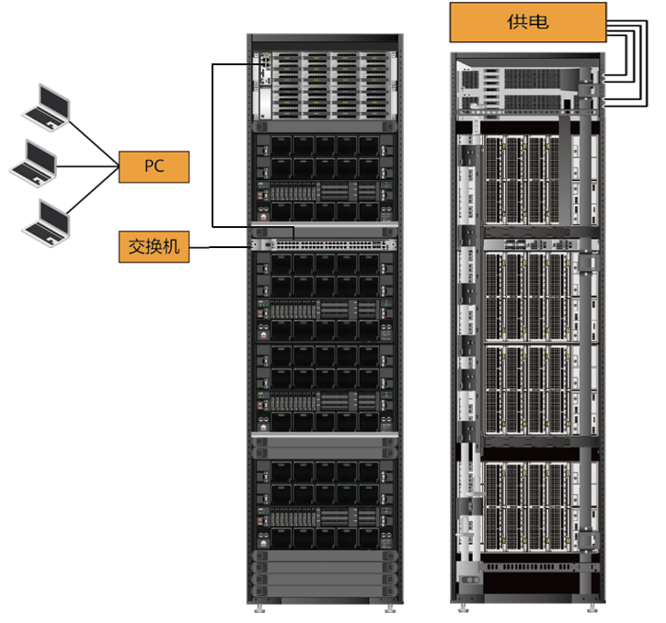


被测服务器为Atlas 900 A3 SuperPoD 超节点，安装Linux操作系统。PC控制台为普通PC或Notebook，以太网交换机为2层交换机或3层交换机。

测试环境

测试硬件配置
项目 |  | 内容 | 备注
厂家
机器型号
计算节点 | 型号
 | 数量
交换机 | 型号
 | 数量
BIOS版本（发布时间）
CPU | 型号
 | 数量
NPU | 型号
 | 数量
 | 最大可扩展容量
内存 | 型号
 | 数量
 | 最大可扩展容量
硬盘 | 型号
 | 数量
 | 固件版本
 | 最大可扩展容量
 | 内部存储类型
电源 | 电源型号
 | 数量
网卡 | 型号
 | 数量
 | 是否支持PXE/NCSI功能
 | 最大可扩展PCIe槽位
规格 | 类型
 | 重量（满配）
 | 高×宽×深

测试软件
序号 | 名称 | 用途 | 软件配置 | 备注
1 | Ascend-DMI | 稳定性压力测试 | - | 工具使用参考《MindCluster ToolBox用户指南》
2 | - | 测试环境搭建 | 按版本配套安装 | 参考《CANN 软件安装指南》

测试约定
3.1 结果描述

结果描述
本文档约定使用如下的测试结果描述。
- PASS：按照用例的预置条件和测试步骤，测试结果与预测结果完全符合。
- FAIL：按照用例的预置条件和测试步骤，测试结果与预测结果不符合。
- NT：由于需求变更或测试环境原因，用例未执行测试。

测试用例及测试记录
4.1 基本功能测试
4.2 管理功能测试
4.3 可靠性测试
4.4 稳定性测试

基本功能测试

机柜硬件检测
用例编号 | 4.1.1
测试目的 | 检查机柜硬件信息。
测试组网 | NA
预置条件 | 机房温度，海拔，湿度满足要求，详见《Atlas 900 A3 SuperPoD 超节点 用户指南》中的“环境规格”。
测试步骤 | - 将机柜外包装打开。  - 记录机柜的产品名称。  - 打开柜门后记录电源、计算节点、交换机的数量和型号。
预期结果 | - 根据实际到货情况进行记录。  - 根据产品规格记录支持的最大硬件规格。
测试结果
备 注 | 将机柜的硬件信息及硬件规格记录到2.2.1 测试硬件配置的表格中。

计算节点硬件检测
用例编号 | 4.1.2
测试目的 | 检查计算节点硬件信息。
测试组网 | NA
预置条件 | 机房温度，海拔，湿度满足要求，详见《Atlas 900 A3 SuperPoD 超节点 用户指南》中“计算节点”的“环境规格”。
测试步骤 | - 将计算节点外包装打开。  - 记录计算节点的产品名称。  - 打开柜门后记录计算节点的部件信息。
预期结果 | - 根据实际到货情况进行记录。  - 根据产品规格记录支持的最大硬件规格。
测试结果
备 注 | 将硬件信息及硬件规格记录到2.2.1 测试硬件配置的表格中。

计算节点的部件说明
              - 外观示意图
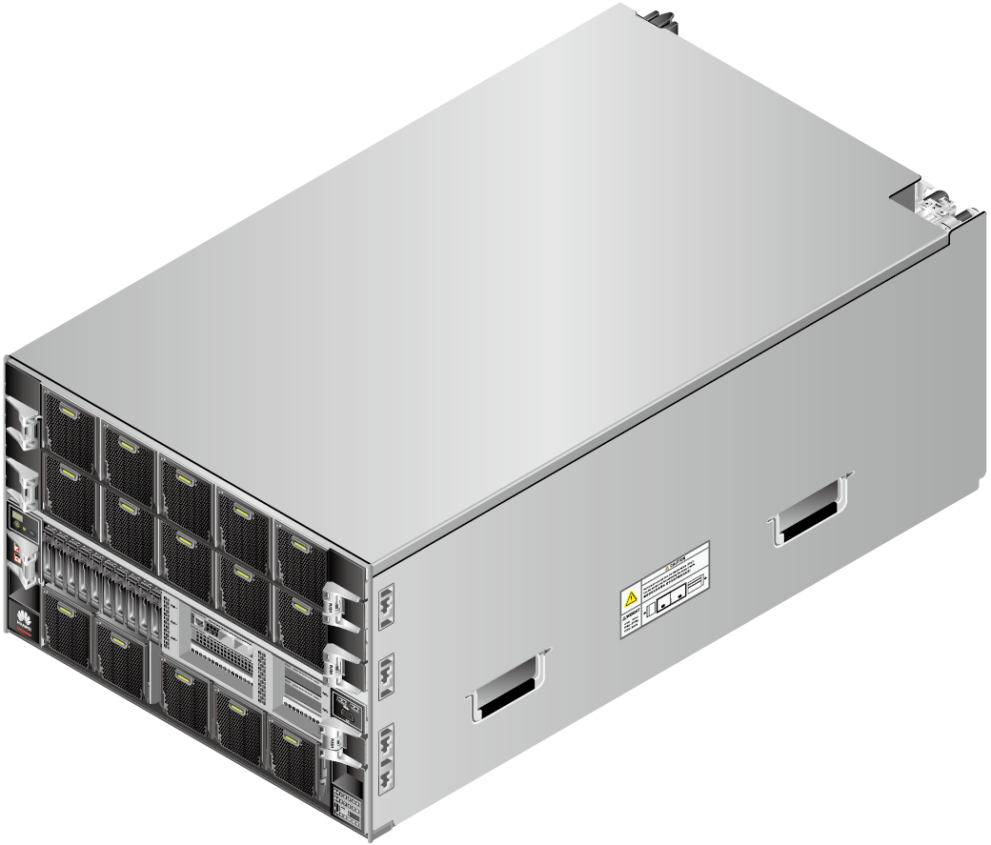

              - 部件示意图
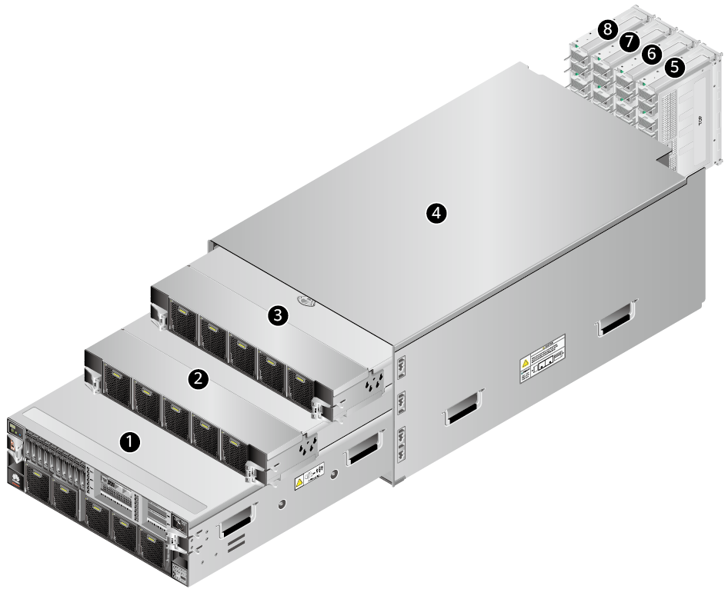

计算节点硬件模块标示测试
用例编号 | 4.1.3
测试目的 | 检查计算节点硬件模块标示是否清晰易辨认。
测试组网 | NA
预置条件 | 计算节点外包装已打开。
测试步骤 | - 检查计算节点外部模块标示是否清晰易辨认，前后面板上各端口、按钮、指示灯标示、产品名称、型号铭牌等，前后面板标识请参考前后面板标识。  - 打开机箱盖检查各模块布局是否合理，清晰不遮挡主要部件，不影响通风，内存、风扇、CPU、NPU、PCIe插卡槽位标示清晰。
预期结果 | 计算节点内外部硬件模块标示清晰易辨认，内部布局合理、清晰不遮挡主要部件，不影响通风。
测试结果
备 注

前后面板标识
              - 前面板外观示意图
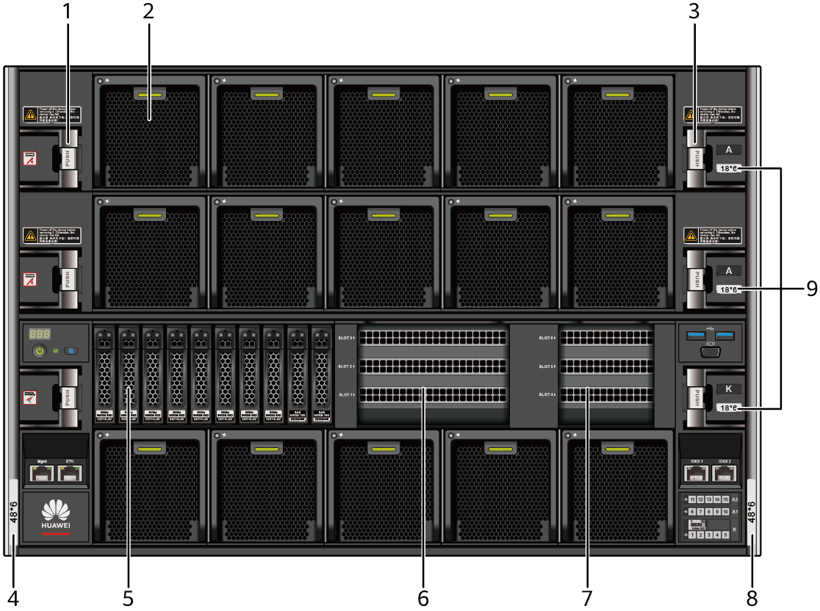

              - 后面板外观示意图
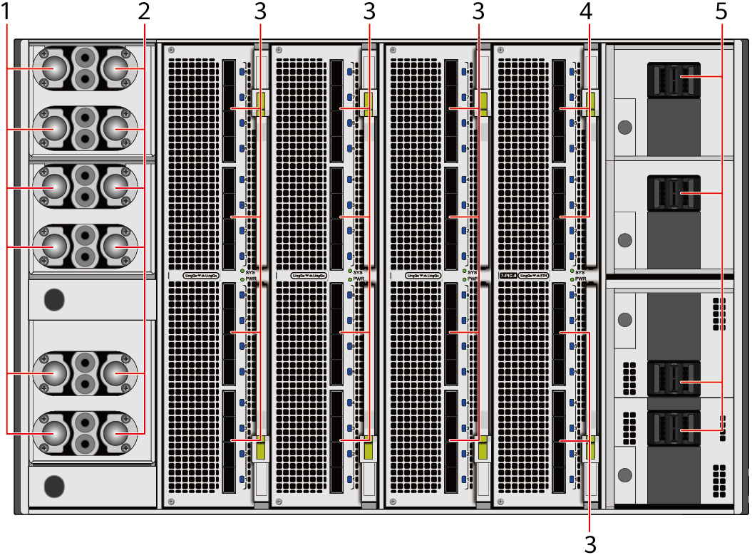

计算节点上架测试
用例编号 | 4.1.4
测试目的 | 测试计算节点的上架。
测试组网 | NA
预置条件 | 机房温度，海拔，湿度满足要求，详见《Atlas 900 A3 SuperPoD 超节点 用户指南》中“计算节点”的“环境规格”。
测试步骤 | - 安装滑轨。  - 至少四人从服务器两端水平抬起并放置到滑道上，推入机柜。
预期结果 | - 服务器能够准确放入到标准机柜中。  - 机柜配电合理。
测试结果
备 注

机柜配电检测
用例编号 | 4.1.5
测试目的 | 测试机柜配电合理。
测试组网 | NA
预置条件 | 机房温度，海拔，湿度满足要求，详见《Atlas 900 A3 SuperPoD 超节点 用户指南》中的“环境规格”。
测试步骤 | 根据机房配件情况，将电源框电源线接入机房配电系统。
预期结果 | 机柜和计算节点均能正常上电，计算节点能正常上电并进入BIOS，在BIOS里查询到的部件与现场检测到的型号和数量一致。
测试结果 | 机柜配电合理，接线正确。
备 注

状态指示灯测试
用例编号 | 4.1.6
测试目的 | 检测被测设备具备基本状态指示灯，并能以明显的不同颜色对设备，或相应部件的状态进行区分。
测试组网 | 测试组网图。
预置条件 | 计算节点正常上电。
测试步骤 | - 接入电源，查看设备前面板Power指示灯并记录状态和颜色显示，查看电源模块是否具备指示灯并记录状态颜色。  - 按下计算节点开机按钮，观察Power指示灯并记录状态和颜色显示及变化，查看并记录硬盘、风扇等显示指示灯及颜色显示变化。  - 各部件的指示灯状态说明请参考前面板指示灯。
预期结果 | 设备各部件具备状态指示灯并能针对相应状态变化显示。
测试结果
备 注

前面板指示灯
              - 前面板指示灯和按钮示意图
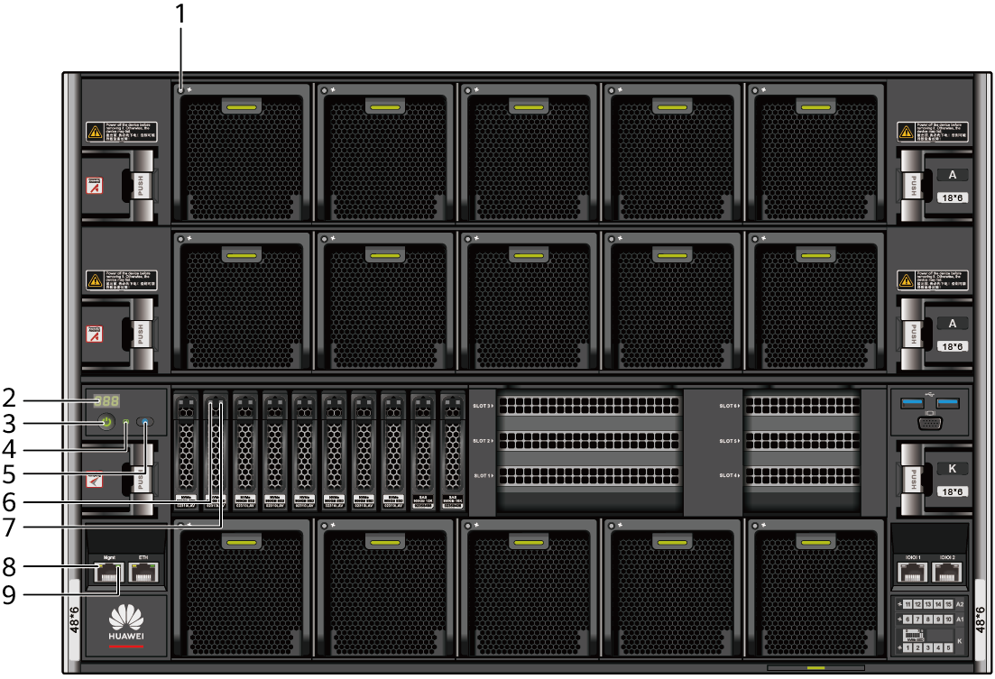

                - 前面板指示灯和按钮说明
标识 | 指示灯和按钮 | 状态说明
 | 故障诊断数码管 | - 显示---：表示设备正常。  - 显示故障码：表示设备有部件故障。  故障码的详细信息，请参见《Atlas 900 A3 SuperPoD 超节点 iBMC 用户指南》。
 | 电源按钮/指示灯 | - 电源按钮说明：  - 上电状态下短按电源按钮，OS正常关机。  - 上电状态下长按电源按钮6秒钟，可以将设备强制下电。  - 待上电状态下短按电源按钮，可以进行上电。  - 电源指示灯说明：  - 熄灭：设备未上电。  - 绿色常亮：设备正常上电。  - 黄色闪烁：电源按钮暂时处于锁定状态，不能进行操作。设备刚上电，管理系统正在启动时，电源按钮会处于锁定状态。  - 黄色常亮：设备待上电，待机（Standby）状态。
 | 健康状态指示灯 | - 熄灭：设备未上电或处于异常状态。  - 红色闪烁（1Hz）：系统有严重告警。  - 红色闪烁（5Hz）：系统有紧急告警。  - 绿色常亮：设备运转正常。
 | UID按钮/指示灯 | - UID按钮：  - 可通过手动按UID按钮、iBMC命令或者iBMC的WebUI远程管理使灯熄灭、灯亮或闪烁。  - 短按UID按钮，可以打开/关闭定位灯。  - 长按UID按钮5秒左右，可以复位管理系统。  - 指示灯：  - UID指示灯用于方便地定位待操作的设备。  - 熄灭：设备未被定位。  - 蓝色闪烁：设备被重点定位。  - 蓝色常亮：设备被定位。
- | 网口数据传输状态指示灯 | - 黄色（闪烁）：表示有数据正在传输。  - 熄灭：表示无数据传输。
- | 网口连接状态指示灯 | - 绿色（常亮）：表示网络连接正常。  - 熄灭：表示网络未连接。
- | 硬盘指示灯 | 硬盘指示灯状态说明详细信息请参见表4-2和表4-3。
 | 风扇模块指示灯 | - 熄灭：设备未上电。  - 绿色（常亮）：表示风扇正常运作。  - 红色（闪烁）：表示风扇存在告警。

                - SATA硬盘指示灯说明
硬盘Active指示灯（绿色指示灯） | 硬盘Fault指示灯（红色指示灯） | 硬盘Locate指示灯（蓝色指示灯） | 状态说明
熄灭 | 熄灭 | 熄灭 | 硬盘不在位。
绿色常亮 | 熄灭 | 熄灭 | 硬盘在位。
绿色闪烁（4Hz） | 熄灭 | 熄灭 | 硬盘处于正常读写状态或重构主盘状态。
绿色常亮 | 熄灭 | 蓝色闪烁（1Hz） | 硬盘被RAID卡定位。
绿色闪烁（1Hz） | 红色闪烁（1Hz） | 熄灭 | 硬盘处于重构从盘状态。
熄灭 | 红色常亮 | 熄灭 | RAID组中硬盘被拔出。
绿色常亮 | 红色常亮 | 熄灭 | RAID组中硬盘故障。

                - NVMe硬盘指示灯说明
硬盘Active指示灯（绿色指示灯） | 硬盘Fault指示灯（红色指示灯） | 硬盘Locate指示灯（蓝色指示灯） | 状态说明
熄灭 | 熄灭 | 熄灭 | NVMe硬盘不在位。
绿色常亮 | 熄灭 | 熄灭 | NVMe硬盘在位且无故障。
绿色闪烁（2Hz） | 熄灭 | 熄灭 | NVMe硬盘正在进行读写操作。
熄灭 | 熄灭 | 蓝色闪烁（2Hz） | NVMe硬盘被OS定位或正处于热插过程中。
熄灭 | 红色闪烁（0.5Hz） | 熄灭 | NVMe硬盘已完成热拔出流程，允许拔出。
绿色常亮/灭 | 红色常亮 | 熄灭 | NVMe硬盘故障。

计算节点上电测试
用例编号 | 4.1.7
测试目的 | 测计算节点上电正常。
测试组网 | NA
预置条件 | 机房温度，海拔，湿度满足要求，详见《Atlas 900 A3 SuperPoD 超节点 用户指南》中“计算节点”的“环境规格”。
测试步骤 | - 计算节点上电，按“Del”键进入BIOS，选择“Main”界面。  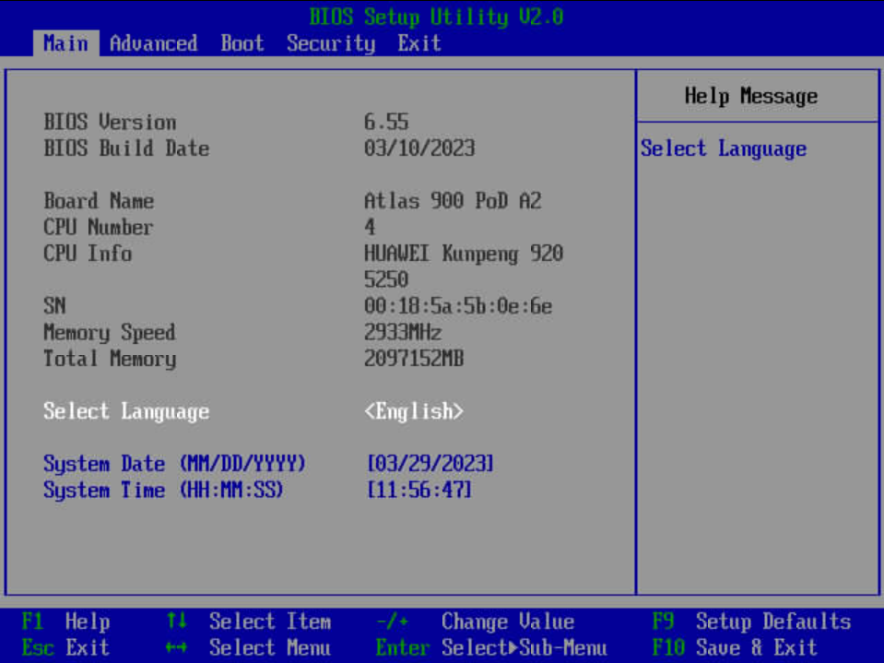  - 在BIOS中记录CPU型号，CPU个数，内存容量等信息。同现场检测到的型号和数量保持一致。  - 按“F9”恢复默认设置，后按“F10”保存退出。
预期结果 | 计算节点能正常上电并进入BIOS，在BIOS里查询到的部件与现场检测到的型号和数量一致。
测试结果
备 注

RAID配置测试
用例编号 | 4.1.8
测试目的 | 测试计算节点能够配置RAID。
测试组网 | NA
预置条件 | 计算节点配置了RAID卡，且计算节点能正常上电。
测试步骤 | - 计算节点安装操作系统之前需要根据实际的应用需要配置RAID，如双盘RAID1、多盘RAID5等。  - 基于Atlas支持的RAID卡的设置，请参考《华为服务器 RAID控制卡 用户指南(Arm)》。
预期结果 | 计算节点能够配置RAID。
测试结果
备 注

操作系统安装测试
用例编号 | 4.1.9
测试目的 | 测试计算节点安装操作系统。
测试组网 | NA
预置条件 | 计算节点正常上电，硬盘正常识别。
测试步骤 | - 安装linux操作系统，其他操作系统安装可以参考计算产品兼容性查询助手。  - 操作系统安装请参考《Atlas 服务器 操作系统 安装指南 (Arm)》。
预期结果 | 操作系统安装正常。
测试结果
备 注 | 说明  若OS在兼容性列表，华为保证该OS和计算节点的兼容性，根据需要可以不进行该方面测试。

NPU驱动和固件安装测试
用例编号 | 4.1.10
测试目的 | 测试计算节点安装NPU驱动和固件。
测试组网 | NA
预置条件 | 计算节点NPU板配置正常。
测试步骤 | - 安装NPU驱动和NPU固件，详细安装步骤请参考《Atlas A3 中心推理和训练硬件 24.0.RC2 NPU驱动和固件安装指南》的“安装驱动”和“安装固件”章节。  - SSH登录计算节点OS，执行npu-smi info查看驱动加载是否成功。  - 执行如下命令查看芯片固件版本号是否与目标版本一致。  /usr/local/Ascend/driver/tools/upgrade-tool --device_index -1 --component -1 --version
预期结果 | NPU驱动和NPU固件安装成功，且与目标版本一致。  - 若系统出现如下关键回显信息，则表示NPU驱动安装成功。  Driver package install success!  - 若系统出现如下关键回显信息，则表示NPU固件安装成功。  Firmware package install success! Reboot now or after driver installation for the installation/upgrade to take effect
测试结果
备 注

灵衢网络管理网口IP查询和设置测试
用例编号 | 4.1.11
测试目的 | 验证灵衢网络管理网口IP的查询和设置功能。
测试组网 | NA
预置条件 | 计算节点灵衢总线板与灵衢总线和以太板配置正常，LingQu Computing Network运行正常。
测试步骤 | - 连接计算节点灵衢网络管理网口与交换机。  - 使用计算机通过SSH登录灵衢网络管理网口。  - 执行如下命令进入MEth0/0/0。  system-view  interface MEth0/0/0  - 执行如下命令，查询网口IP。  display this  - 执行如下命令，设置新的网口IP。  ip binding vpn-instance _management_vpn_  ip address x.x.x.x xx.xx.xx.xx  说明  - _management_vpn_：灵衢网络管理网口对应VPN名，请根据实际情况修改。  - x.x.x.x：要设置的目标灵衢管理网口IP。  - xx.xx.xx.xx：掩码。
预期结果 | - 正常查询灵衢网络管理网口IP。  - 正常修改灵衢网络管理网口IP。
测试结果
备 注

计算节点电子标签查询测试
用例编号 | 4.1.12
测试目的 | 测试计算节点电子标签查询功能。
测试组网 | NA
预置条件 | 计算节点灵衢总线板与灵衢总线和以太板配置正常，LingQu Computing Network运行正常。
测试步骤 | - 连接计算节点灵衢网络管理网口与交换机。  - 使用计算机通过SSH登录灵衢网络管理网口。  - 执行display device elabel命令查询电子标签。
预期结果 | 若系统出现BarCode，Item，Description，Manufactured，VendorName等关键回显信息，则表示成功读取电子标签内容。
测试结果
备 注

计算节点灵衢总线板与灵衢总线和以太板CPLD版本信息查询测试
用例编号 | 4.1.13
测试目的 | 测试计算节点灵衢总线板与灵衢总线和以太板CPLD版本信息查询。
测试组网 | NA
预置条件 | 计算节点灵衢总线板与灵衢总线和以太板配置正常，LingQu Computing Network运行正常。
测试步骤 | - 连接计算节点灵衢网络管理网口与交换机。  - 使用计算机通过SSH登录灵衢网络管理网口。  - 执行display device card命令查询子卡信息。  - 执行display version命令查询CPLD版本。
预期结果 | - 若系统出现如下回显信息，则表示成功查询子卡数量。  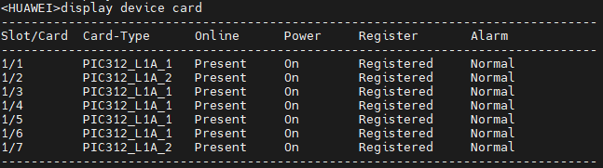  - 若系统出现如下回显信息，则表示成功查询CPLD版本信息。  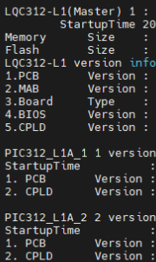
测试结果
备 注

计算节点光口状态查询测试
用例编号 | 4.1.14
测试目的 | 测试计算节点光口状态查询。
测试组网 | NA
预置条件 | 计算节点灵衢总线板与灵衢总线和以太板配置正常，LingQu Computing Network运行正常。
测试步骤 | - 连接计算节点灵衢网络管理网口与交换机。  - 使用计算机通过SSH登录灵衢网络管理网口。  - 执行display interface brief命令查询总体端口状态，其中400GHL端口为灵衢交换机接口。  - 执行display interface+灵衢交换机接口查询具体光口信息。  - 执行如下命令，在OS内查询参数面接口信息。  for i in $(seq 0 15); do echo "==============> $i"; hccn_tool -i $i -link -g;done
预期结果 | - 灵衢交换机接口状态查询正常，为对应端口的实际连接状况。  - 覆盖参数面接口状态查询正常，为对应端口的实际连接状况。
测试结果
备 注 | 灵衢总线板与灵衢总线和以太板的光口有灵衢交换机接口与参数面接口。

计算节点光模块信息查询测试
用例编号 | 4.1.15
测试目的 | 测试计算节点光模块信息查询。
测试组网 | NA
预置条件 | 计算节点灵衢总线板与灵衢总线和以太板配置正常，LingQu Computing Network运行正常。
测试步骤 | - 连接计算节点灵衢网络管理网口与交换机。  - 使用计算机通过SSH登录灵衢网络管理网口。  - 执行display interface transceiver命令查询光模块信息，回显如下。  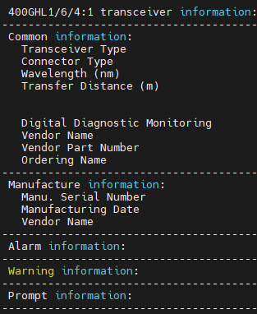  - 执行如下命令，在OS内查询参数面接口信息，部分回显如下。  for i in $(seq 0 15); do echo "==============> $i"; hccn_tool -i $i -optical-g;done  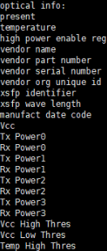
预期结果 | 插入光模块后，可查看到各个端口光模块的基本信息。
测试结果
备 注

计算节点温度管理测试
用例编号 | 4.1.16
测试目的 | 测试计算节点温度管理。
测试组网 | NA
预置条件 | 计算节点灵衢总线板与灵衢总线和以太板配置正常，LingQu Computing Network运行正常。
测试步骤 | - 连接计算节点灵衢网络管理网口与交换机。  - 使用计算机通过SSH登录灵衢网络管理网口。  - 执行display device temperature命令读取传感器温度，回显如下。  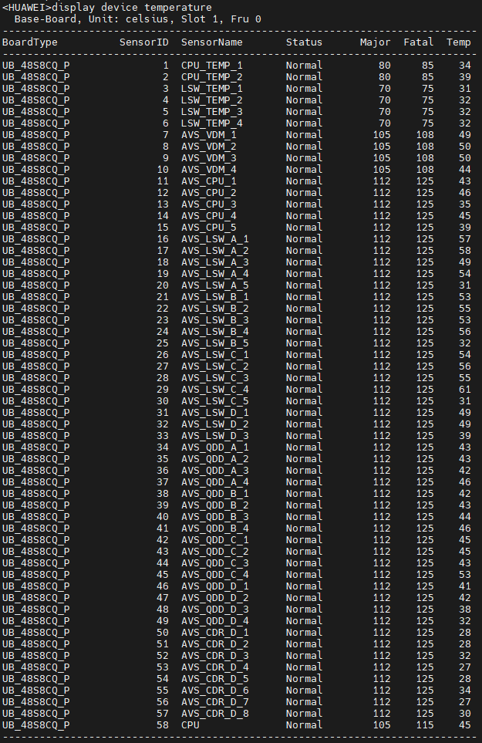  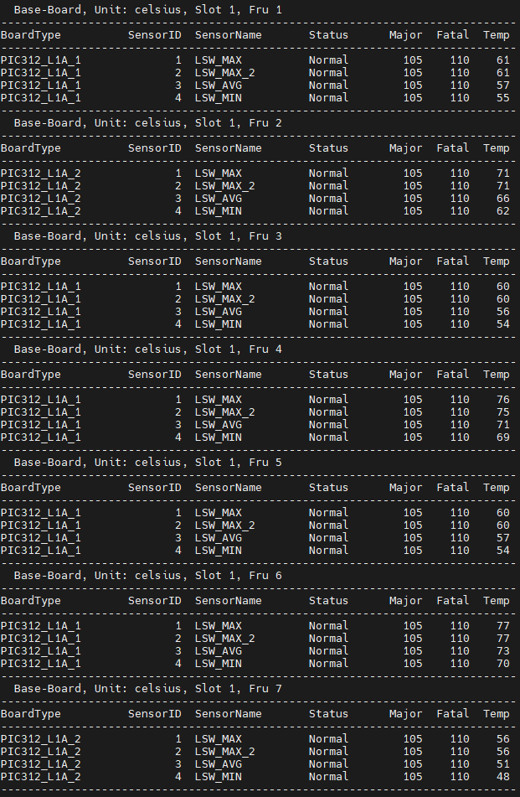
预期结果 | 8组传感器温度可实时获取。
测试结果
备 注

计算节点光模块降lane测试
用例编号 | 4.1.18
测试目的 | 测试光模块降lane的能力。
测试组网 | NA
预置条件 | 计算节点灵衢总线板与灵衢总线和以太板配置正常，LingQu Computing Network运行正常。
测试步骤 | - 连接计算节点灵衢网络管理网口与交换机。  - 使用计算机通过SSH登录灵衢网络管理网口。  - 执行如下命令查看光模块lane信息，端口状态，告警信息。  display forward information enp slot 1 chip 0 "get port lane-state port-id 18"  - 光模块第2条和第3条lane故障，查看光模块lane信息，端口状态，告警信息。  - 光模块lane故障消除，查看光模块lane信息，端口状态，告警信息。
预期结果 | - 光模块满lane建链，端口up，无降lane告警；  - 端口上报降lane告警，端口up；  - 端口降lane告警撤销，端口up。
测试结果
备 注

BGP配置方案及收敛
用例编号 | 4.1.18
测试目的 | BGP（边界网关协议）配置方案及收敛。
测试组网 | 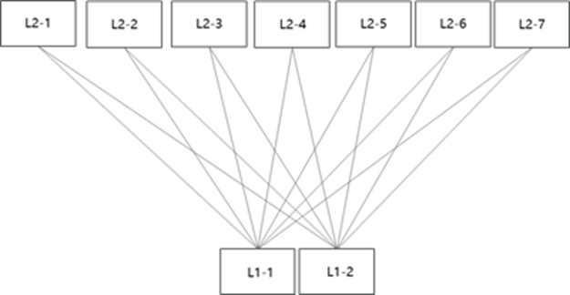
预置条件 | 超节点设备加载Atlas 900 A3 SuperPoD 超节点规划文件，设备初始化完成。
测试步骤 | - Atlas 900 A3 SuperPoD 超节点加载对应的规划文件启动，配置交换机位置信息，所有L1在同一个租户群；  - 超节点L1、L2分别部署BGP，建立BGP邻居；  - 从L1-1与L1-2跨节点互访打流；  - 关闭L1-1网络侧端口；  - 执行undo shutdown命令后重新打流，L1-1网络侧端口建链成功。
预期结果 | - 环境启动正常、租户信息正确；  - 查询到所有peer处于establish状态所有设备上都能通过BGP学习到相互之间的路由；  - 流量经网络侧端口通过L2的两个芯片转发；  - 流量中断，BGP建链中断，通过BGP学习到的对端的路由被删除、无表项残留；  - BGP建链恢复，通过BGP学习到的对端的路由恢复，流量经网络侧端口通过L2的两个芯片转发。
测试结果
备 注

管理功能测试

机柜RM211的管理iBMC IP查询和设置测试
用例编号 | 4.2.1
测试目的 | 查询，设置RM211管理模块的iBMC的IP地址。
测试组网 | NA
预置条件 | 计算节点正常上电。
测试步骤 | - 机柜上电，根据默认账号密码登录RM211 Web界面。  - 在web页面上方点击“IRM管理”，左侧栏目点击“网络配置”，在右侧“网络协议”项中对IP进行修改。  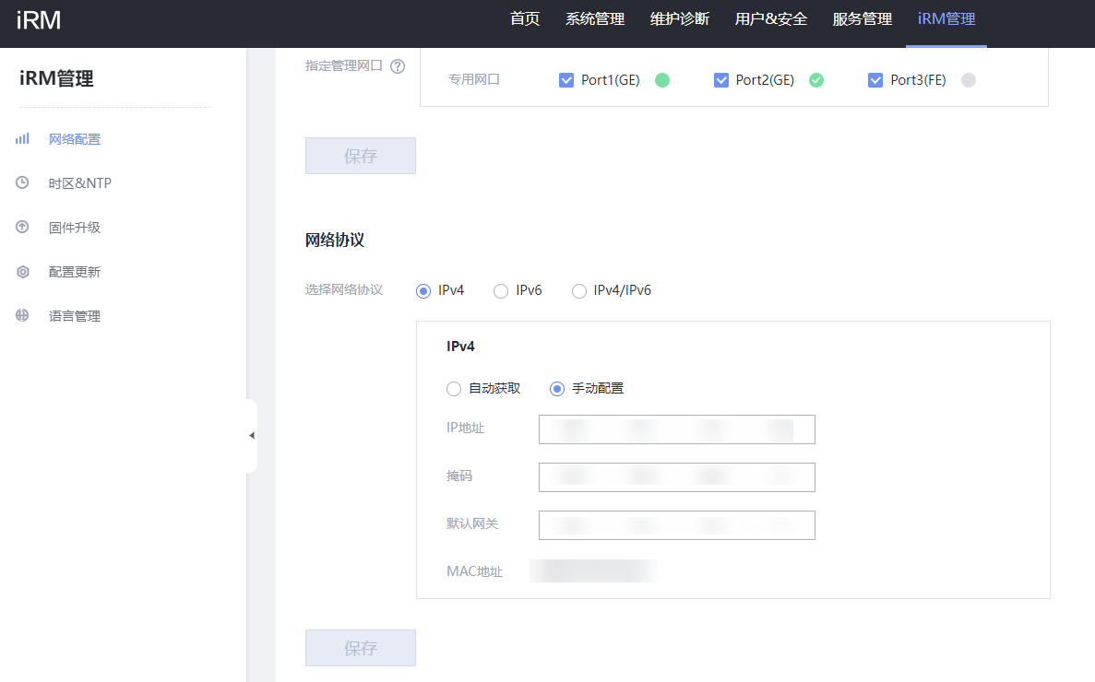
预期结果 | 机柜的RM211管理模块的iBMC的IP地址可以被查询、修改，与管理网络同一网段的PC控制端可以ping通iBMC的IP。
测试结果
备 注 | 默认iBMC IP地址：192.168.2.100

计算节点iBMC IP查询和设置测试
用例编号 | 4.2.2
测试目的 | 查询，设置计算节点iBMC的IP地址。
测试组网 | NA
预置条件 | 计算节点正常上电。
测试步骤 | - 计算节点上电，按“Del”键进入BIOS，选择“Advanced”界面。  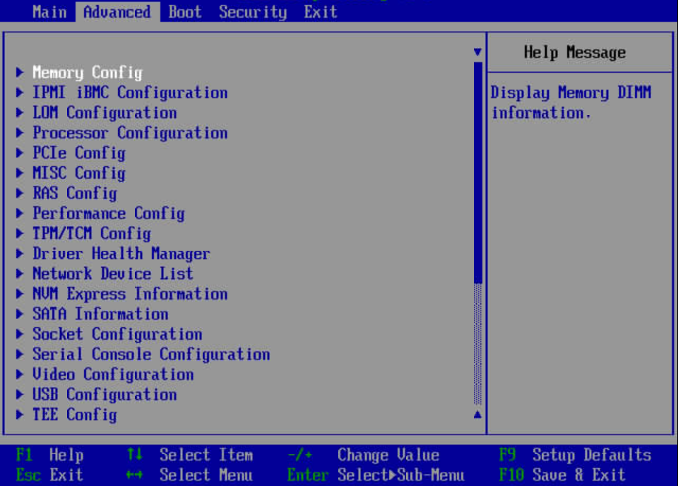  - 选择“IPMI iBMC Configuration”，按“Enter”进入“IPMI iBMC Configuration”配置界面。  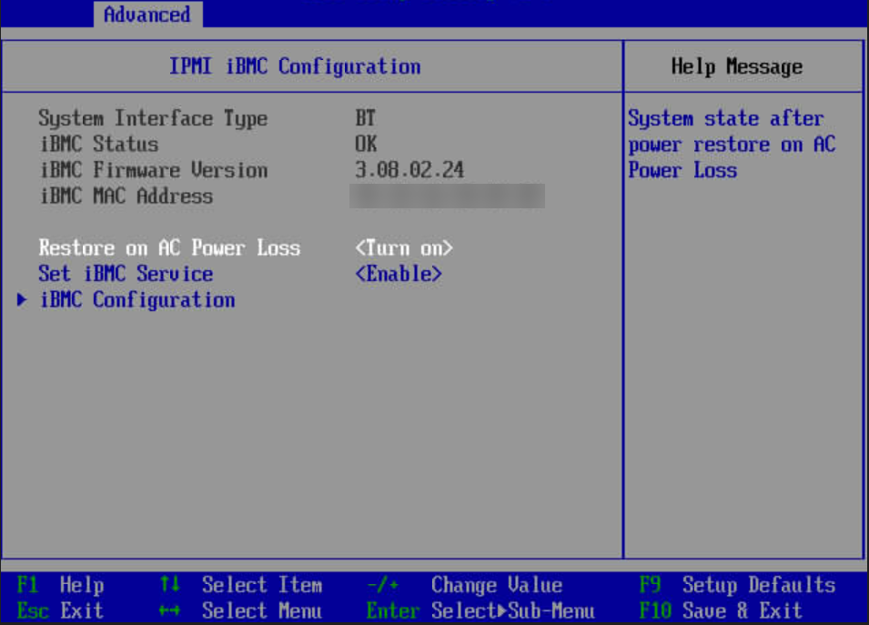  - 选择“iBMC Configuration”，按“Enter”进入“iBMC Configuration”配置页面。  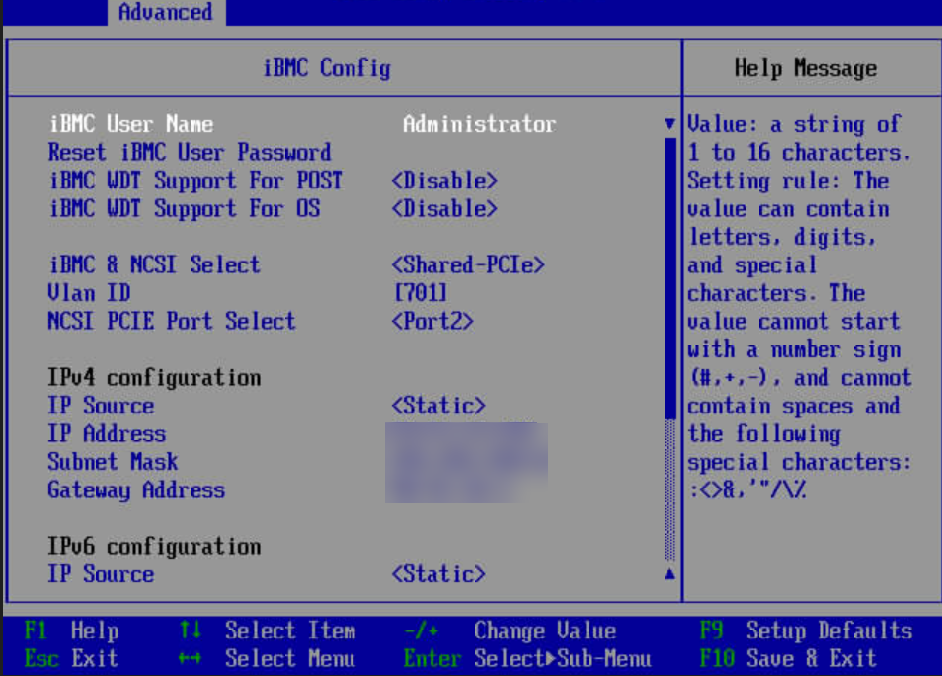  - 选择“IPv4 configuration下的IP Address”，按“Enter”进入IP地址设置界面，可以查询、修改iBMC网口的IP地址。  - 设置IP后保存退出，不需要重启iBMC。
预期结果 | 服务器iBMC的IP地址可以被查询、修改，与管理网络同一网段的PC控制端可以ping通iBMC的IP。
测试结果
备 注 | 默认iBMC IP地址：192.168.2.100

计算节点远程上电和下电测试
用例编号 | 4.2.3
测试目的 | 测试计算节点能够通过远程控制上电，下电。
测试组网 | NA
预置条件 | 能够正常进入计算节点iBMC的web页面。
测试步骤 | - 进入计算节点iBMC的web页面。  - 在web页面上方点击“系统管理”，左侧栏目点击“电源&功率”，选择“服务器上下电”，点击右边窗口中的电源虚拟按键完成上下电控制。  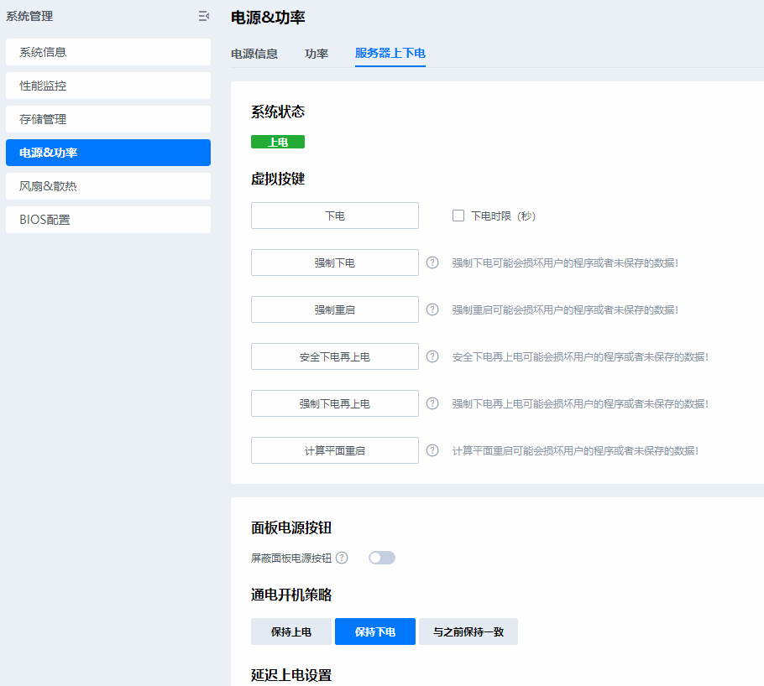
预期结果 | 计算节点能够通过远程控制上电，下电。
测试结果
备 注

计算节点部件信息查询测试
用例编号 | 4.2.4
测试目的 | 测试可以通过iBMC管理页面获取计算节点主要部件信息。
测试组网 | NA
预置条件 | 能够正常进入计算节点iBMC的web页面。
测试步骤 | - 进入计算节点iBMC的web页面。  - 在web页面上方点击“系统管理”，左侧栏目点击“系统信息”，在右边的窗口可以看到各个部件信息。  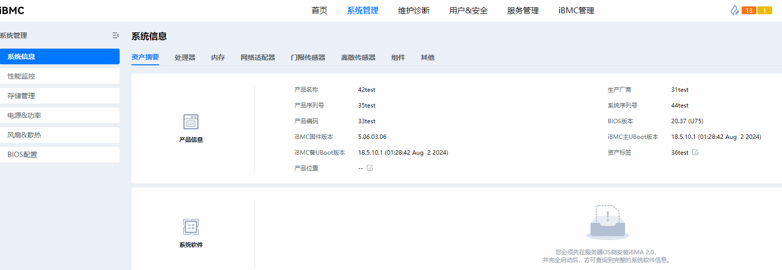  - CPU（厂商、型号、主频、核数、缓存等）部件信息。  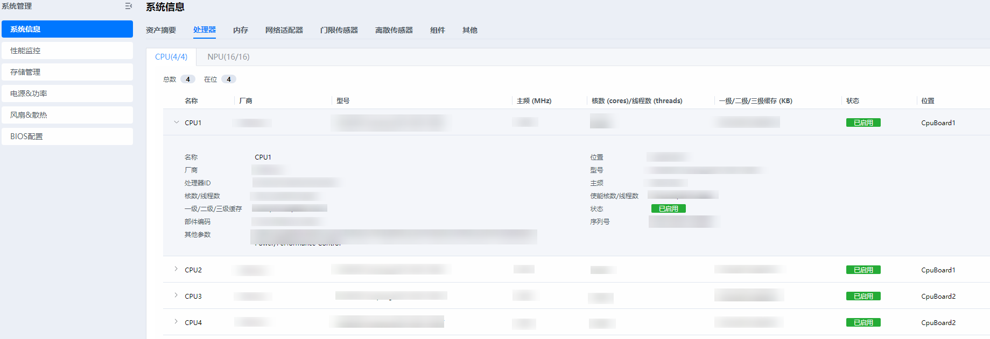  - NPU（厂商、型号、功率、固件版本、DIE ID等）部件信息。  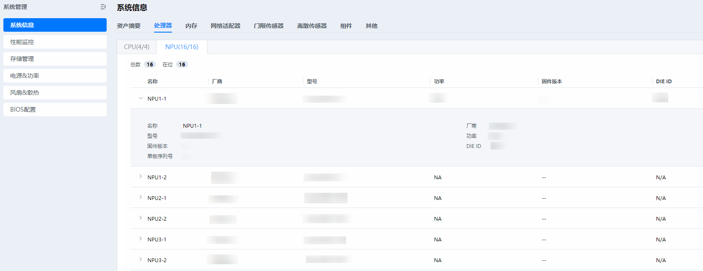  - 内存（厂商、容量、速度、类型、电压、位宽等）部件信息。  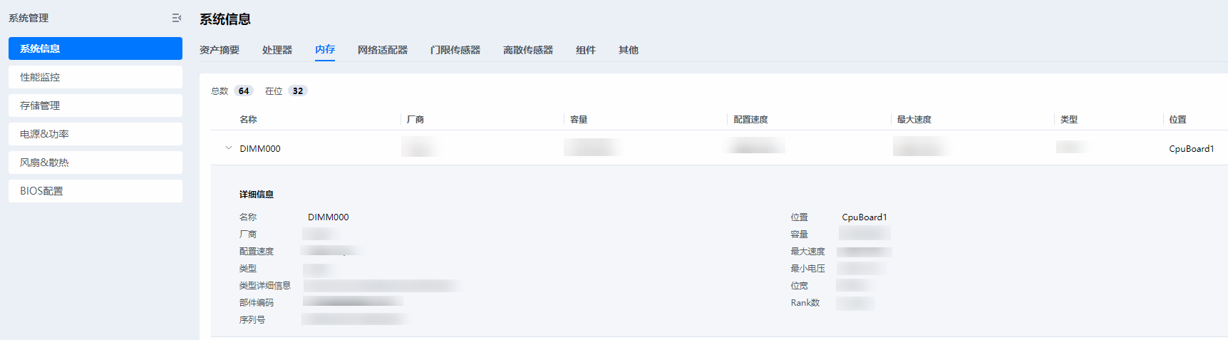  - 网络适配器（型号、厂商、资源归属、总线信息等）部件信息。  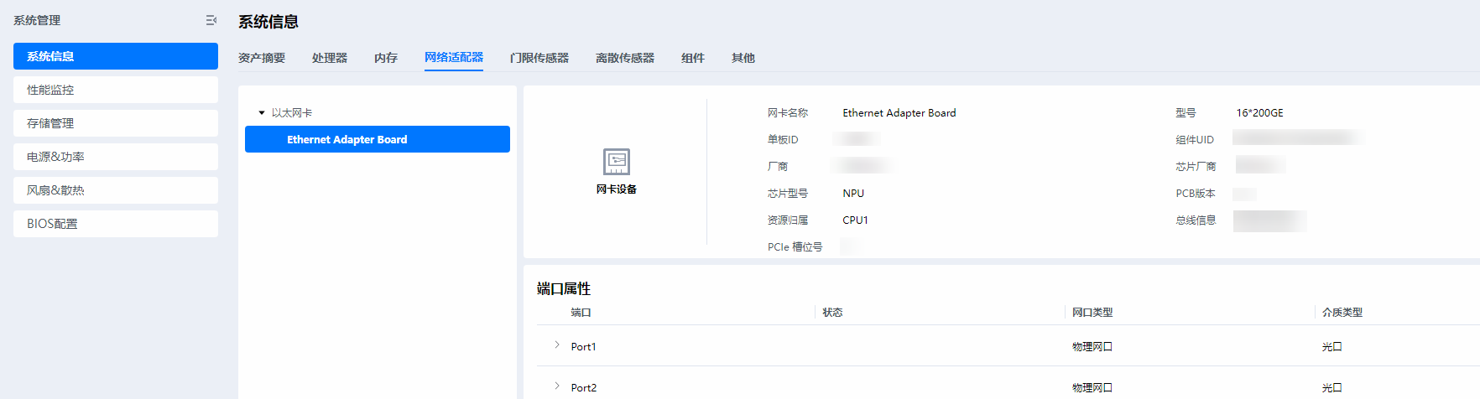  - 传感器（状态、门限等）部件信息。  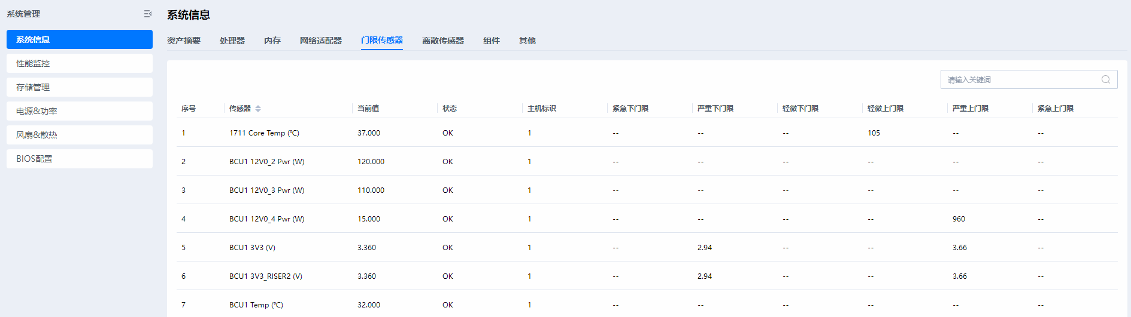  - 在web页面上方点击“系统管理”，左侧栏目点击“电源&功率”，在右边的窗口可以看到电源信息。  电源（厂商、额定功率、输入模式、电压等）部件信息。  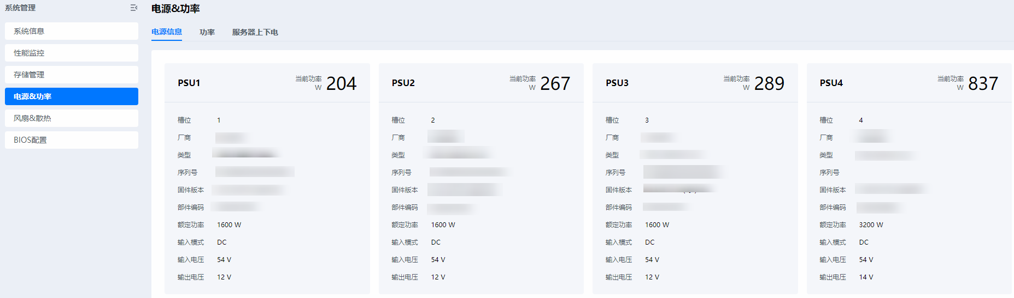  - 在web页面上方点击“系统管理”，左侧栏目点击“风扇&散热”，在右边的窗口可以看到风扇信息。  风扇（型号、转速、速率比、部件编码）部件信息。  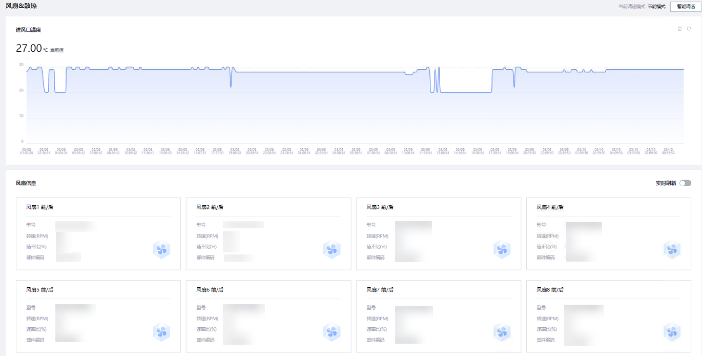
预期结果 | 可以通过BMC管理页面获取CPU（厂商、型号、主频、核数、缓存）、NPU（厂商、型号、功率、固件版本、DIE ID）、内存（厂商、容量、速度、类型、电压、位宽）、网络适配器（型号、厂商、资源归属、总线信息）、传感器（状态、门限）、电源（厂商、额定功率、输入模式、电压）、风扇（型号、转速、速率比、部件编码）等部件信息。
测试结果
备 注

计算节点L1交换网络端口查询测试
用例编号 | 4.2.5
测试目的 | 测试通过管理页面获取计算节点L1交换网络端口信息。
测试组网 | NA
预置条件 | 计算节点灵衢总线板与灵衢总线和以太板配置正常，LingQu Computing Network运行正常。
测试步骤 | - 连接计算节点灵衢网络管理网口与交换机。  - 使用计算机通过SSH登录灵衢网络管理网口。  - 执行display interface brief | include up命令查询L1交换网络端口状态信息。
预期结果 | 可以通过灵衢网络管理网口页面获取计算节点L1交换网络状态信息，与实际整机配置信息相符。
测试结果
备 注

设备一键式收集日志的功能测试
用例编号 | 4.2.6
测试目的 | 测试设备一键式收集日志的功能。
测试组网 | NA
预置条件 | 计算节点灵衢总线板与灵衢总线和以太板配置正常，LingQu Computing Network运行正常。
测试步骤 | - 连接计算节点灵衢网络管理网口与交换机。  - 使用计算机通过SSH登录灵衢网络管理网口。  - 交换芯片上诊断视图执行collect diagnostic information。  - 用户视图查询文件dir *.zip。
预期结果 | - 命令下发成功；  - 成功生成日志文件：diagnostic_information.zip。
测试结果
备 注

设备HCCS场景下ZTP装机功能测试
用例编号 | 4.2.7
测试目的 | 测试设备HCCS场景下ZTP（零配置部署）装机功能。
测试组网 | NA
预置条件 | - 部署DHCP Server，用来为执行ZTP开局的设备分配临时管理IP地址、缺省网关、DNS服务器地址、中间文件服务器地址等信息。  - 部署SFTP Server，用来保存ZTP开局过程中设备需要的中间文件，通过解析中间文件，获取开局文件服务器地址、开局文件等信息。  - 生成ini中间文件，指导设备开局下次启动设置。
测试步骤 | - 设备使能ZTP功能，设备空配置上电或空配置重启；  - 设备启动后执行display startup命令查询设备信息。
预期结果 | - 设备上电/重启成功；  - 设备正常启动后，能够查到设备启动信息，启动大包配置文件补丁等启动信息与ztp.ini中间文件一致。
测试结果
备 注

可靠性测试

供电冗余测试
用例编号 | 4.3.1
测试目的 | 测试电源是否冗余。
测试组网 | NA
预置条件 | 计算节点正常上电、已安装好linux系统。
测试步骤 | - 安装好8个电源线缆。  - 计算节点上电并进入操作系统。  - 拔出其中1个电源线。
预期结果 | 拔出电源后，业务正常。
测试结果
备 注

电源冗余测试
用例编号 | 4.3.2
测试目的 | 测试电源框电源是否冗余。
测试组网 | NA
预置条件 | 计算节点正常上电、已安装好linux系统。
测试步骤 | - 安装好24个电源模块。  - 计算节点上电并进入操作系统。  - 拔出其中1个电源模块。
预期结果 | 拔出电源模块后，计算节点业务正常。
测试结果
备 注

风扇冗余测试
用例编号 | 4.3.3
测试目的 | 测试计算节点风扇是否冗余。
测试组网 | NA
预置条件 | - 计算节点正常上电。  - 计算节点已安装好linux系统。
测试步骤 | - 计算节点上电，进入操作系统。  - 进入iBMC管理页面，获取风扇当前转速。  - 拔掉计算节点任意一个风扇电源，测试是否能够进入操作系统。  - 进入iBMC管理页面，获取风扇当前转速。
预期结果 | 拔掉任意一个风扇后，仍然能进入系统，并且风扇转速增加，说明风扇失效后，调速策略使其余风扇加速运转用来加强散热。
测试结果
备 注

硬盘冗余测试
用例编号 | 4.3.4
测试目的 | 测试计算节点可以实现硬盘冗余。
测试组网 | NA
预置条件 | 计算节点正常上电。
测试步骤 | - 计算节点上电，给计算节点配置2盘RAID1。  - 安装操作系统。  - 拔出RAID1中其中一块硬盘，测试操作系统是否可以继续正常运行。  - 插入一块同型号的全新硬盘，测试RAID1是否自动恢复。
预期结果 | - 拔掉其中一块硬盘后，操作系统可以继续正常运行。  - 插入同型号的全新硬盘后RAID1自动恢复。
测试结果
备 注 | - 华为所有的RAID卡，默认策略是开启功能，使用新盘才自动恢复。  - 如果客户要求使用老盘也可以自动恢复，那就需要修改RAID卡的具体项目。

模块拔插告警上报测试
用例编号 | 4.3.5
测试目的 | 测试模块拔插告警上报。
测试组网 | 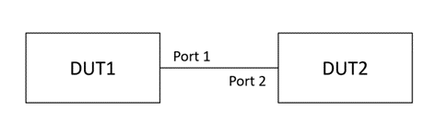
预置条件 | 计算节点正常上电。
测试步骤 | - 查看互联端口信息，查询告警信息；  - 拔除光模块，查询端口信息，查询告警信息；  - 再重新插入光模块，查询端口信息，查询告警信息。
预期结果 | - 端口up；  - 光模块拔除成功，端口down，上报光模块拔除告警；  - 光模块插入成功，端口up，光模块拔除告警消除。
测试结果
备 注

计算节点光模块信号震荡压力测试
用例编号 | 4.3.6
测试目的 | 光模块信号震荡压力测试。
测试组网 | 
预置条件 | 设备正常上电，互连状态。
测试步骤 | - DUT1和DUT2查看互连端口状态；  - DUT1光模块信号震荡压力测试，反复执行shutdown undo shutdown；  - DUT1确保最后一次undo shutdown，查询端口状态。
预期结果 | - DUT1和DUT2光模块互连端口up；  - 命令下发成功；  - 命令下发成功，端口up。
测试结果
备 注

稳定性测试

长时间稳定性压力测试
用例编号 | 4.4.1
测试目的 | Stress长时间稳定性压力测试。
测试组网 | NA
预置条件 | - 计算节点上电电源供电正常；  - 设备为稳定商用BIOS版本；  - 设备已安装Linux操作系统并且驱动程序安装正常；  - 无其他业务运行；  - 设备中已预安装CPU加压软件，如stress，并参考指导链接进行编译安装。
测试步骤 | - 添加环境变量。  以root用户登录计算节点，执行vi ~/.bashrc命令，参见《MindX ToolBox 用户指南》配置环境变量。  - 运行CPU加压软件，以stress为例。  stress --cpu {CPU核数}  注：cpu核数可以用下列命令进行查询。  # cat /proc/cpuinfo| grep "processor"| wc -l  - 压测结束后停止CPU的加压进程。  - 新打开一个界面窗口，执行如下命令，给NPU加压。  ascend-dmi -p -dur 43200 -it 5 -pm refresh
预期结果 | 系统正常运行，无报错日志。
测试结果
备 注 | Ascend-DMI工具使用请参考：测试工具。

测试结果分析
5.1 测试基本信息
5.2 测试结果列表

测试基本信息
设备制造商 | 华为技术有限公司
设备型号
测试地点
测试人员
测试时间
其余信息

测试结果列表
测试类别 | 用例编号 | 用例名称 | 测试结果  （pass/fail/NT）
基本功能测试 | 4.1.1 | 机柜硬件检测
 | 4.1.2 | 计算节点硬件检测
 | 4.1.3 | 计算节点硬件模块标示测试
 | 4.1.4 | 计算节点上架测试
 | 4.1.5 | 机柜配电检测
 | 4.1.6 | 状态指示灯测试
 | 4.1.7 | 计算节点上电测试
 | 4.1.8 | RAID配置测试
 | 4.1.9 | 操作系统安装测试
 | 4.1.10 | NPU驱动和固件安装测试
 | 4.1.11 | 灵衢网络管理网口IP查询和设置测试
 | 4.1.12 | 计算节点电子标签查询测试
 | 4.1.13 | 计算节点灵衢总线板与灵衢总线和以太板CPLD版本信息查询测试
 | 4.1.14 | 计算节点光口状态查询测试
 | 4.1.15 | 计算节点光模块信息查询测试
 | 4.1.16 | 计算节点温度管理测试
 | 4.1.17 | 计算节点光模块降lane测试
 | 4.1.18 | BGP配置方案及收敛
管理功能测试 | 4.2.1 | 机柜RM211的管理iBMC IP查询和设置测试
 | 4.2.2 | 计算节点iBMC IP查询和设置测试
 | 4.2.3 | 计算节点远程上电和下电测试
 | 4.2.4 | 计算节点部件信息查询测试
 | 4.2.5 | 计算节点L1交换网络端口查询测试
 | 4.2.6 | 设备一键式收集日志的功能测试
 | 4.2.7 | 设备HCCS场景下ZTP装机功能测试
可靠性测试 | 4.3.1 | 供电冗余测试
 | 4.3.2 | 电源冗余测试
 | 4.3.3 | 风扇冗余测试
 | 4.3.4 | 硬盘冗余测试
 | 4.3.5 | 模块拔插告警上报测试
 | 4.3.6 | 计算节点光模块信号震荡压力测试
稳定性测试 | 4.4.1 | 长时间稳定性压力测试

客户建议及结果确认
6.1 客户建议
6.2 结果确认

客户建议

结果确认
被测试方：  华为技术有限公司 | 测试方：
测试人员签名： | 测试人员签名：
时间： | 时间：

